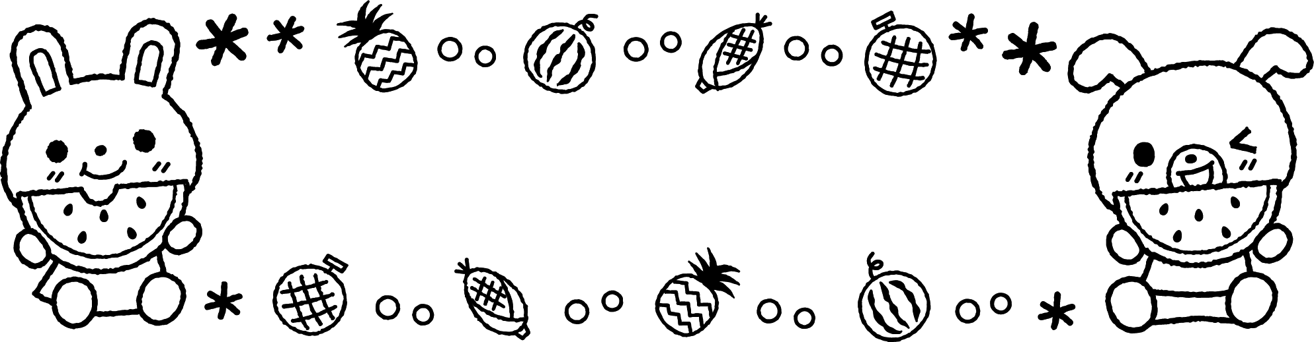
すこやかだより
２０１９年７月

もうすぐ七夕ですね。保育園の中には笹の葉飾りが登場し、子ども達と夏の雰囲気を楽しんでいます。

風で揺れる葉を不思議そうに見るりす組の子ども達。うさぎ組の子ども達は「おねがいかいたよ」と、うれしそうにお話ししてくれました。
先日は短冊のお願い事のご提出をありがとうございました。子ども達それぞれ違ったお願いがとても可愛らしかったです。みんなのお願いが叶いますように！！
先日お手紙にてお知らせしました通り、オムツの補充の方法が変更になりました。
毎日、通園バッグの中に５枚オムツが入っているようにしていただきますようお願いいたします。
テストメール受信と報告のご協力ありがとうございました。受信できなかった方は受信設定の見直しや別のメールアドレスの登録をお願いします。
次回送信は９月２日(月)の引き取り訓練の予定です。
７月の予定
10日(水) 避難訓練(防犯)
交通安全教室
（うさぎ組）
12日(金) 内科検診
17日(水) 避難訓練(火災)
汗をかいたり、水遊びをした後にお着替えをいたします。お洋服の記名と補充のご協力をお願いいたします。

